1. Che cosa sono le Strutture di Dati?
Argomento trattato durante le lezioni dell'11 e del 18 marzo 1997.

1. Introduzione
Joseph Berry, docente alla Colorado State University di Fort Collins (USA), introduce in modo simpatico la questione delle strutture di dati, illustrando quali sono le differenze nella percezione di segni grafici tra esseri umani e calcolatori. Riporto qui di seguito un breve passaggio di un suo articolo apparso sulla rivista specializzata GIS World.
"Per una persona, una carta è un’immagine composta da una colorita simbologia. Quando vedi una coppia di linee rosse che si incrociano, la tua intuizione grafica dice: "un’intersezione stradale". Quando due linee blu si congiungono in una sola, pensi: "confluenza di un fiume". Mentre i tuoi occhi scorrono attraverso una carta dei suoli, facilmente capisci quali unità pedologiche sono tra loro adiacenti. Tali verità sono lampanti. Ma questo non è il caso di una carta computerizzata. Per il computer una carta è semplicemente un insieme organizzato di numeri. Tutte le relazioni tra gli oggetti di una carta devono essere archiviate all’interno dell’insieme di numeri o, altrimenti, il computer non potrà ‘vedere’ la carta. Il termine topologia spaziale descrive il concetto di questo collegamento e può essere concepito come informazione aggiunta alla pila di coordinate cartografiche."
(Joseph K. Berry, What Does Your Computer Really Think of Your Map?, in: GIS World n.11/1994)
Del termine "topologia" si parlerà più avanti. Intanto è utile affermare che una struttura di dati o, più in generale, una carta numerica, può essere definita come modo di archiviare numericamente dei dati geografici. Sebbene sia facile incontrare, a seconda di chi scrive, delle definizioni leggermente diverse, nella sostanza comunque non cambia molto. L’importante è capire che il concetto di "carta", così come lo si intende tradizionalmente, è qui poco adatto. Ma poiché i termini consolidati nel tempo sono duri a morire, molti (me compreso) continuano ad usare questa parola aggiungendovi semplicemente l’aggettivo "numerica".

2. Come Vengono Archiviati gli Oggetti Grafici in un Calcolatore?
Considerando un oggetto grafico molto semplice, come un rettangolo, si possono fare le seguenti osservazioni per quanto riguarda la percezione da parte dell’occhio umano dell’oggetto in questione:
- Avendo a disposizione, sul bordo della carta, dei riferimenti relativi alle coordinate geografiche (o ad un qualsiasi sistema di coordinate), si può sapere immediatamente dove si trova l’oggetto. Se si vuole conoscere con maggiore precisione la sua posizione, si può invece prendere una squadra per effettuare delle misurazioni sulla carta.
- Non c’è bisogno di alcuna informazione aggiuntiva esplicita per capire che i quattro vertici ed i quattro lati del rettangolo formano un oggetto unico.
- Non c’è bisogno di alcuna informazione aggiuntiva esplicita nemmeno per capire che, in effetti, si tratta di un rettangolo. La mente umana sa per esperienza che l’oggetto è un quadrangolo e può intuire, sempre per esperienza, che i suoi quattro angoli sono degli angoli retti (se si ha qualche dubbio si può comunque sempre ricorrere a delle misurazioni).
- Se a lato della carta è riportata una legenda, si può facilmente creare un’associazione tra gli stili grafici riportati in legenda e quelli incontrati sulla carta, per cui sarà abbastanza facile stabilire se il rettangolo in questione rappresenta un edificio, una piscina, un giardino recintato o altro. Nel caso di una carta tecnica o topografica, i segni ed i simboli grafici adottati sono spesso talmente intuitivi che non ci sarebbe nemmeno bisogno di consultare la legenda (della quale in ogni modo non si deve mai fare a meno!).
Per quanto riguarda, invece, la sua percezione da parte di un calcolatore, si devono considerare le seguenti questioni:
- Per ogni punto o vertice rappresentato, si devono indicare al calcolatore le coordinate x, y e, nel caso di disegni tridimensionali, z. Non è invece necessario definire a priori i valori minimi e massimi che tali coordinate possono assumere; il calcolatore potrà facilmente controllare tutti i valori forniti e quindi impostare automaticamente l’estensione della carta numerica.
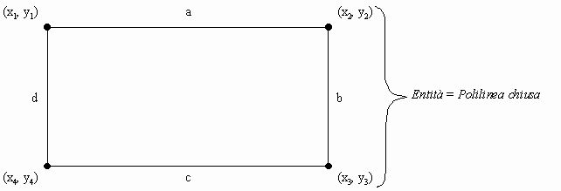
Figura 1: Le informazioni che occorre fornire al calcolatore per disegnare un rettangolo
- È necessario indicare l’ordine con cui il calcolatore deve interpretare la serie di coordinate fornite. Nel caso di un triangolo un qualsiasi ordine produce ovviamente sempre una figura significativa. Nel caso di quadrangoli, invece, potrebbero verificarsi delle spiacevoli sorprese che, aumentando ancora il numero di vertici considerati, diventerebbero del tutto imprevedibili.
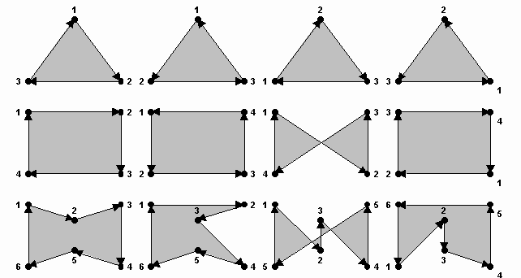
Figura 2: Ordine (sequenza) di interpretazione di una serie di coordinate
- La terza grandezza indispensabile alla gestione numerica degli oggetti grafici riguarda il modo di interpretare una serie di coordinate, ossia la definizione dell’entità grafica trattata. L’elenco ordinato di una serie di coordinate non definisce in modo univoco quale tipo di oggetto grafico si intende rappresentare, per cui il calcolatore deve essere anche informato se si tratta semplicemente di un insieme di punti nello spazio, di una linea con più segmenti (polilinea), di un perimetro di una superficie (polilinea chiusa) o, infine, di una stessa superficie (oggetto bidimensionale).
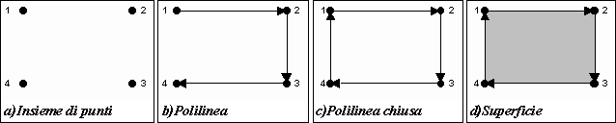
Figura 3: Modi di interpretare un insieme ordinato di coordinate (concetto di entità)

2.1. Le Entità Grafiche di Microsoft Windows
La classificazione delle entità riconosciute può tuttavia variare anche in modo sostanziale da un software all’altro. Così, per esempio, le librerie grafiche di Microsoft Windows - utilizzate da moltissimi programmi di grafica per questo sistema operativo - prevedono le seguenti otto differenti entità.
- Linee (lines): due coppie di coordinate unite da un solo segmento di linea.
- Polilinee (polylines): un numero qualsiasi di coppie di coordinate ordinate unite da segmenti di linea.
- Poligoni (polygons): come le polilinee, con la differenza che nei poligoni viene tracciata un’ulteriore segmento di linea dall’ultimo al primo vertice elencato.
- Rettangoli (rectangles): quattro coppie di coordinate ordinate unite da quattro segmenti di linea (si devono specificare solamente le coordinate del primo e del terzo vertice, quelle del secondo e del quarto vertice vengono assegnate automaticamente assumendo che x₂ = x₃, x₄ = x₁, y₂ = y₁ e y₄ = y₃).
- Rettangoli arrotondati (rounded rectangles): Rettangoli i cui angoli sono sostituiti da archi di ellisse per i quali è necessario specificare l’altezza e la larghezza.
- Ellissi (ellipses): l’ellisse viene definita in base alla sua altezza e larghezza (non consentendo, come nel caso dei rettangoli delle figure oblique). L’utente deve fornire le coordinate dell’angolo in alto a sinistra e dell’angolo in basso a destra del rettangolo nel quale viene iscritta l’ellisse.
- Archi (pies): un arco di un’ellisse viene definito fornendo i valori necessari alla costruzione di un’ellisse e, in più, due punti (coppie di coordinate) dai quali tracciare due linee verso il centro dell’ellisse. Queste due linee servono per ‘tagliare’ l’arco dal resto del perimetro dell’ellisse.
- Corde (chords): le "corde" differiscono dagli archi di ellisse per il solo fatto che nella figura risultante viene tracciata un’ulteriore linea tra i punti di intersezione tra le linee di taglio e il perimetro dell’ellisse. Si può dire che le "corde" stanno agli archi così come i poligoni stanno alle polilinee.
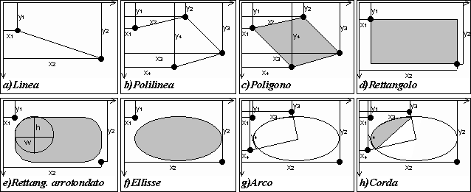
Figura 4: Le entità grafiche di Microsoft Windows

2.2. Le Entità Grafiche di AutoCAD
Si può costatare immediatamente come queste categorie non corrispondono affatto a quelle solitamente utilizzate nella geometria, così come Windows non distingue tra oggetti mono- e bidimensionali (tra linee perimetrali e superfici). Per questo, i programmi di disegno professionale fanno pochissimo uso delle librerie di Windows procedendo invece alla definizione di entità grafiche proprie. Il software AutoCAD concepisce le seguenti dieci entità fondamentali.
- Punti (points): una sola coppia (o terna) di coordinate, ovvero un oggetto adimensionale (senza dimensione) nello spazio bi- o tridimensionale.
- Linee (lines): due coppie (o terne) di coordinate ordinate unite da un solo segmento di linea (oggetto monodimensionale nello spazio bi- o tridimensionale).
- Polilinee 2D (2D-polylines): tre o più coppie di coordinate ordinate (più eventualmente una sola coordinata z per l’intero oggetto) unite da due o più segmenti di linea (oggetto monodimensionale nello spazio bidimensionale). La polilinea 2D può successivamente essere ruotata anche nello spazio tridimensionale mantenendo tuttavia sempre i vertici posizionati su un piano. Esistono poi cinque diverse regole per tracciare i segmenti tra due punti di una polilinea: il congiungimento diretto e quattro funzioni di curva ("normale", "quadratica", "cubica" e "Bézier").
- Polilinee 2D chiuse (closed 2D-polylines): nelle polilinee 2D chiuse viene tracciato un ulteriore segmento di linea dall’ultimo al primo vertice. Anche qui possono essere applicate le cinque funzioni di congiungimento dei vertici.
- Polilinee 3D (3D-polylines): tre o più terne di coordinate ordinate unite da due o più segmenti di linea (oggetto monodimensionale nello spazio tridimensionale). A differenza dei vertici di una polilinea 2D, quelli di una polilinea 3D possono assumere una qualsiasi dislocazione nelle tre dimensioni.
- Polilinee 3D chiuse (closed 3D-polylines): Anche qui vengono semplicemente uniti l’ultimo ed il primo vertice con un ulteriore segmento di linea.
- Archi (arcs): tre coppie di coordinate (più eventualmente una sola coordinata z per l’intero oggetto) che definiscono in modo univoco un cerchio, di cui la prima e l’ultima coppia di coordinate segnano l’inizio e la fine dell’arco di cerchio (oggetto monodimensionale nello spazio bidimensionale). Come nel caso delle polilinee 2D, l’oggetto deve sempre rimanere applicato ad un piano.
- Cerchi (circles): una terna di coordinate (centro del cerchio) più un valore per il raggio (oggetto monodimensionale nello spazio bidimensionale). Anche il cerchio deve sempre fare riferimento ad un piano.
- 3D-facce (3D-faces): quattro terne di coordinate ordinate unite da quattro segmenti di linea a definizione del perimetro di una superficie piana (oggetto bidimensionale nello spazio tridimensionale). Questa particolare entità di AutoCAD rappresenta qualche illogicità dal punto di vista geometrico: concepita come entità planare di base per comporre approssimazioni di superfici complesse che si sviluppano nello spazio tridimensionale (come per esempio le superfici curve "a sella di cavallo", ma anche quelle sferiche), il modo adeguato risultò quello di suddividere queste superfici complesse in un reticolo a maglie quadrangolari (vedi sotto). Le unità di base - che dovevano tuttavia rimanere liberamente manipolabili in x, y e z - possono così facilmente assumere delle forme geometricamente impossibili. Basti ricordare che, per definire una superficie planare con quattro vertici nello spazio tridimensionale, è sufficiente definire le terne di coordinate di tre vertici e due coordinate (x e y, x e z oppure y e z) del quarto vertice; la terza coordinata del quarto vertice è invece in funzione degli altri undici valori. Essendo invece possibile assegnare alla dodicesima coordinata un valore qualsiasi, la superficie che unisce il perimetro della figura deve essere necessariamente una superficie curva di cui però non si conosce la funzione geometrica.
- Reticoli 3D (3D-meshes): una serie, organizzata come matrice bidimensionale, di insiemi di quattro terne di coordinate ordinate unite ciascuno da quattro segmenti di linea (oggetto bidimensionale nello spazio tridimensionale). Se ad una tale struttura si applica il comando "esplode" (suddivisione di un "blocco" nei suoi oggetti di base) si ottengono m&middot;n 3D-facce, dove m è il numero di righe ed n il numero di colonne della matrice che struttura il reticolato.
Per quanto riguarda, invece, gli oggetti tridimensionali nello spazio tridimensionale (i solidi), la cosa si complica ulteriormente. Poiché però - almeno allo stato attuale delle cose - la terza dimensione è di relativamente scarso interesse nei GIS, si può anche fare a meno di approfondire questo aspetto.

2.3. Le Entità Grafiche di Arc/Info
Passando infine ai software GIS, si può dire che le strutture tornano ad essere un po’ più semplici e - cosa fondamentale - più fedeli ai concetti noti dalla geometria. Il software Arc/Info - la cui struttura di dati sarà quella di riferimento per tutto il corso - utilizza come entità adimensionali
- punti (points) e
- nodi (nodes),
come entità monodimensionali
- archi (arcs),
- percorsi (routes) e
- sezioni (sections)
e come entità bidimensionali
- poligoni (polygons) e
- regioni (regions).
Conviene qui approfondire un po’ di più la questione e non limitarsi solamente a brevi descrizioni di queste entità.

3. Quali Sono le Esigenze di Strutturazione dei Dati in un GIS?
Volendo informatizzare, per esempio, una carta catastale (solamente la suddivisione in lotti), con un programma grafico di Windows o con AutoCAD si procederebbe probabilmente a definire un poligono per ogni singolo lotto. Ma il primo problema nascerà appena si procederà ad archiviare un lotto adiacente ad un altro lotto già memorizzato: l’utente non avrà altra scelta che archiviare due o più volte quei vertici che fanno contemporaneamente parte di più di un poligono (lotto). La soluzione che offre Arc/Info (ma anche altri software GIS) è quella di organizzare in modo completamente differente i dati: un poligono non è definito da un insieme ordinato di coppie di coordinate unite da segmenti, ma - esattamente come lo concepisce la geometria - da un insieme di entità con una dimensione in meno. Ovvero:
- un segmento di linea (oggetto monodimensionale) è delimitato da due punti (oggetti adimensionali),
- una superficie (oggetto bidimensionale) è delimitato da tre o più segmenti di linea (oggetti monodimensionali), e
- un volume (oggetto tridimensionale) è delimitato da quattro o più superfici (oggetti bidimensionali).
Questo modo di concepire gli oggetti grafici, la cui presenza indica solitamente che si tratta di un software GIS e non di una altro tipo di software grafico, viene chiamato struttura topologica.

3.1 La Topologia nei GIS
La topologia è, prima di tutto, un concetto utilizzato dalla matematica. Un oggetto grafico può essere descritto sia a mezzo di informazioni metriche che a mezzo di informazioni non metriche. Le informazioni non metriche (informazioni topologiche) forniscono risposte a domande riguardanti le relazioni spaziali tra più oggetti grafici, come la vicinanza, la contiguità e così via.
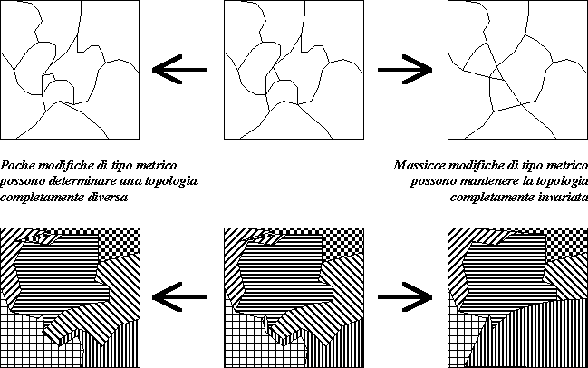
Figura 5: Differenze tra informazioni metriche e topologiche
Se quindi i software GIS utilizzano - come la matematica e, in fondo, anche l'intuito umano - queste informazioni non metriche per organizzare i dati grafici, allora nei GIS ci dovrà necessariamente essere un meccanismo per comunicare al calcolatore che una determinata linea fa parte di più di un poligono, così come ci dovrà essere un meccanismo per comunicare che un determinato nodo è il punto iniziale o finale di più di una linea. A questo proposito vengono predisposte delle cosiddette tabelle degli attributi per le varie entità grafica corrispondenti alle dimensioni spaziali utilizzate. Nel software Arc/Info, che gestisce oggetti grafici fino a due dimensioni (punti, line e superfici) esistono le seguenti tabelle degli attributi.
- Tabella degli attributi dei nodi (node attribute table, NAT): è l’elenco completo di tutti i nodi presenti nella carta numerica.
- Tabella degli attributi degli archi (arc attribute table, AAT): è l’elenco completo di tutte le linee presenti nella carta numerica. In questa tabella sono presenti alcuni campi, di cui quattro di particolare interesse:
1. Il campo "FNODE#" (from-node) contiene il numero di identificazione del nodo in corrispondenza del punto iniziale della linea.
2. Il campo "TNODE#" (to-node) contiene il numero di identificazione del nodo in corrispondenza del punto finale della linea.
3. Il campo "LPOLY#" (left-polygon) contiene il numero di identificazione del poligono situato a sinistra della linea.
4. Il campo "RPOLY#" (right-polygon) contiene il numero di identificazione del poligono situato a destra della linea.
- Tabella degli attributi dei poligoni (polygon attribute table, PAT): è l’elenco di tutti i poligoni (superfici) presenti nella carta numerica.
A partire dall’insieme delle linee (dei confini tra poligoni) è così possibile risalire sia ai nodi che delimitano i singoli archi, sia ai poligoni che gli archi delimitano a loro volta. Queste relazioni tra le tabelle delle differenti entità vengono chiamate relazioni topologiche. Come già accennato prima, le informazioni topologiche, a differenza delle informazioni metriche, non dicono nulla su quant’è estesa una superficie, quant’è lungo il suo perimetro, e così via. Esse descrivono invece come si rapportano spazialmente tra di loro superfici, linee e punti. Per esempio una rete stradale può essere modificata metricamente accorciando determinati tratti tortuosi pur lasciando invariata la sua topologia. La stessa cosa può avvenire per il catasto: i confini possono essere tracciati in modo diverso, ma le informazioni topologiche non devono necessariamente per questo subire delle modifiche.
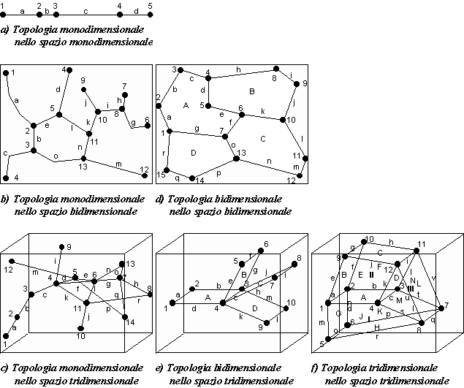
Figura 6: Impianti topologici con una, due e tre dimensioni
Possono quindi esistere più tipi di relazioni topologiche a seconda del numero di dimensioni presente in un dato insieme di dati geometrici e a seconda del numero di dimensioni presente negli oggetti considerati.
- Oggetti monodimensionali nello spazio monodimensionale (un insieme di segmenti di linea lungo una linea): le relazioni topologiche stabiliscono quali segmenti si incontrano in quali nodi. Ovviamente ogni segmento di linea può incontrare al massimo altri due segmenti collocati ai due punti finali (nodi) del segmento. Benché teoricamente possibile, un impianto di questo genere non ha chiaramente alcun significato per le descrizioni di dati geografici.
- Oggetti monodimensionali nello spazio bidimensionale (un insieme di segmenti di linea collocati su un piano di riferimento): le relazioni topologiche stabiliscono anche qui quali segmenti si incontrano in quali nodi. Non esistono limitazioni al numero di segmenti che possono convergere in un unico nodo, essendo infinite le possibili direzioni di partenza da un punto nello spazio bidimensionale. Esempi di questi impianti possono essere reti (come le reti stradali) e grafi (come le condutture fognarie), ma anche insiemi di confini che determinano l’articolazione
- Oggetti monodimensionali nello spazio tridimensionale (un insieme di segmenti di linea collocati all’interno di un volume): le relazioni topologiche stabiliscono di nuovo quali segmenti si incontrano in quali nodi. Un impianto logico di questo genere è importante per gestire, per esempio, le reti stradali con intersezioni a più livelli (cavalcavia). Poiché però molti software GIS non gestiscono, come si è già detto, la terza dimensione, l’utente dovrà costruire un nodo in corrispondenza del cavalcavia (della sua proiezione sul piano di riferimento) e ‘spiegare’ al calcolatore che il nodo in questione connette solamente il segmento a con c ed il segmento b con d, ma non a con b e c con d. Per facilitare queste operazioni, spesso i software GIS dispongono di appositi moduli per la gestione delle reti (networks).
- Oggetti bidimensionali nello spazio bidimensionale (un insieme di superfici collocate su un piano di riferimento): le relazioni topologiche stabiliscono quali superfici si incontrano in quali segmenti di confine e, come illustrato al punto 2, quali segmenti di confine si incontrano in quali nodi (di confine). L’esempio più spesso citato nella letteratura del settore è quello di una carta dell’uso del suolo, dove l’intera superficie di riferimento (la carta, l’unità amministrativa descritta o altro) è coperta da un mosaico continuo di superfici. Ma anche impianti discontinui, come le carte degli edifici (delle superfici coperte), ricadono entro questa categoria, sebbene esista un’ampia regione dello spazio descritto che non è definita esplicitamente come poligono (questa regione viene spesso chiamata poligono universo).
- Oggetti bidimensionali nello spazio tridimensionale (un insieme di superfici collocate all’interno di un volume): le relazioni topologiche stabiliscono anche qui quali superfici si incontrano in quali segmenti di confine e quali segmenti di confine si incontrano in quali nodi (di confine). La differenza rispetto al punto precedente è che in un segmento di confine possono incontrarsi anche più di una superficie. Topologie di questo genere non vengono, di solito, gestite dai GIS, anche perché la realtà non offre molte possibilità di essere descritta in questo modo.
- Oggetti tridimensionali nello spazio tridimensionale (un insieme di volumi collocati all’interno di un volume): le relazioni topologiche stabiliscono quali volumi si incontrano in quali superfici dedotte (superfici di confine), quali superfici dedotte si incontrano in quali segmenti di linea dedotte (confini, per così dire, di secondo ordine) e quali segmenti di confine si incontrano in quali nodi (‘confini’ di terzo ordine). È questo sostanzialmente l’impianto topologico che vige nella realtà materiale che ci circonda. Tuttavia, soltanto un numero molto ristretto di software GIS gestisce topologie di questo genere, anche perché la quantità di dati che deve essere amministrata diventa enorme e le procedure di controllo dell’integrità delle informazioni topologiche diventano piuttosto complesse e lunghe. Per descrivere situazioni siffatte (e difficili da proiettare semplicemente su un piano bidimensionale di riferimento), l’utente dovrà inventarsi non poche procedure di analisi spaziali, ricorrendo spesso anche alla scrittura di appositi programmi più o meno grandi.
Oltre a questi sei tipi di impianti topologici, la fantasia (e la matematica) non pongono alcun limite logico a concepire oggetti e spazi con più di tre dimensioni. Per esempio il tempo può essere visto come una quarta dimensione: un solido può cambiare forma nel tempo e confinare, prima, con un certo numero di altri solidi e, dopo, con altri solidi ai quali prima non confinava. Oppure: eliminando la terza dimensione e considerando solamente le prime due più la quarta, la costruzione di un atlante storico numerico può essere una vera sfida. L’Italia, per esempio, confinava nel 1914 alla Francia, alla Svizzera, alla Repubblica di San Marino, all’Austria-Ungheria e al mare; nel 1939, al posto dell’Austria-Ungheria, c’erano Austria e Jugoslavia; oggi, al posto della Jugoslavia, c’è la Slovenia. Alcune zone, che nel 1914 facevano parte del poligono "Austria-Ungheria", nel 1939 facevano parte del poligono "Jugoslavia", altre del poligono "Italia", altre ancora di altri poligoni. Alcune zone, che nel 1939 facevano parte del poligono "Italia", oggi fanno parte del poligono "Francia", altre del poligono "Slovenia" e altre ancora del poligono "Croazia". Il 7 giugno 1929, poi, venne costruito un nuovo (piccolo) poligono ‘tagliando’ un pezzo dall’Italia e dandogli il nome "Stato della Città del Vaticano". È facile immaginarsi quanto complicate dovrebbero essere queste relazioni topologiche spazio-temporali.
Sono possibili però anche impianti topologici a n dimensioni. Se, nell’atlante storico numerico, si volessero includere anche informazioni che rispondono a domande come "Che cosa sarebbe accaduto se tra il 1991 e il 1993 non si fosse smembrata la Jugoslavia?" allora si dovrebbero disegnare almeno due carte politiche per la situazione odierna: una che riporta la situazione odierna così com’è effettivamente oggi e una che riporta la situazione odierna se non fosse cambiato nulla; ma affermare che "la Jugoslavia non si è smembrata" non significa affermare "la Jugoslavia non è cambiata", per cui le possibili situazioni odierne sono infinite. E ciò equivale a dire che il nostro atlante dovrà avere un impianto topologico a cinque dimensioni. Poiché però le situazioni nodali (i momenti in cui la nostra fanta-storia si suddivide in due ‘correnti temporali’) possono a loro volta essere infinite, l’impianto topologico dell’atlante storico/fanta-storico dovrà addirittura essere necessariamente ad infinite dimensioni!
Che queste dissertazioni non sono semplicemente degli esercizi di logica fine a sé stessi, può facilmente essere sperimentato quando un progettista di GIS dovrà affrontare la questione dell’elaborazione di scenari futuri dello sviluppo di un determinato territorio. L’argomento, però, non può essere trattato in modo soddisfacente in questa sede.

3.2. La Struttura Topologica dei Dati in Arc/Info
Partendo dagli oggetti grafici senza dimensione spaziale (oggetti a zero dimensioni), Arc/Info concepisce due entità adimensionali (puntuali) distinte: i punti e i nodi. Un "punto" è semplicemente una coppia di coordinate che può essere utilizzata per simboleggiare un oggetto troppo piccolo per essere rappresentato alla scala di visualizzazione, mentre un "nodo" è invece un punto definito come limite di un segmento di linea. In altre parole
- un "punto" è un elemento puntuale per convenzione (nella realtà bidimensionale della carta dovrebbe in teoria essere una superficie, ma si conviene a rappresentarlo come punto), e
- un "nodo" è un elemento puntuale per deduzione (poiché si tratta dell’inizio o della fine di una linea, si deduce che in quel determinato luogo si trova il primo o l’ultimo degli infiniti punti che formano la linea).
Per le entità monodimensionali (lineari), invece, la distinzione in elementi per convenzione ed elementi per deduzione purtroppo non si riflette più così direttamente nella struttura di dati. È tuttavia anche qui essenziale tenere presente che una linea ("arco") può essere definita sia come segno convenzionale di un oggetto realmente esistente, sia come confine tra due aree che ovviamente non ha alcuna corrispondenza nella realtà, se non quella di indicare l’insieme di punti che appartengono contemporaneamente a due superfici. Ciononostante, Arc/Info non si limita ad una sola entità monodimensionale, ma ne distingue ben tre ("archi", "sezioni" e "percorsi") per venire incontro ad esigenze di strutturazione degli elementi lineari di cui si parlerà tra breve.
Per le entità bidimensionali (zonali), infine, non vi è alcuna necessità di distinguere tra oggetti per convenzione e oggetti per deduzione. La presenza di superfici per deduzione significherebbe, infatti, che il modello di dati gestisce anche oggetti tridimensionali (un confine tra due volumi è una superficie), cosa che per i dati vettoriali di Arc/Info non è il caso. Anche qui però, i programmatori di Arc/Info sono venuti incontro a particolari esigenze di organizzare gli elementi zonali (poligonali).
Riepilogando, le "coperture" (disegni vettoriali con impianto topologico) di Arc/Info prevedono la presenza delle seguenti entità grafiche.
- Punti (points): sono semplicemente delle coppie di coordinate (Arc/Info lavora solo in due dimensioni, almeno per quanto riguarda la struttura dei dati). La tabella degli attributi che viene associata si chiama PAT (Point Attribute Table) che funge anche da tabella degli attributi poligonali come si vedrà tra poco. Attraverso un campo identificatore si possono creare relazioni con altre tabelle costruite dall’utente. Sulla tecnica del relazionamento che definisce un utente (che è diversa da quella che instaura le relazioni topologiche), si dirà qualcosa più avanti.
- Nodi (nodes): anche i nodi sono coppie di coordinate. L’utente non può però definire liberamente un nodo, in quanto un nodo viene creato automaticamente quando l’utente inizia e finisce col disegnare una linea o quando dà il comando di creare un’intersezione tra due linee. La loro tabella degli attributi si chiama NAT (Node Attribute Table).
- Archi (arcs): sono degli insiemi di segmenti di linea. Un segmento di linea è costituito da due coppie di coordinate unite tra di loro. Due segmenti di linea si incontrano in un terzo tipo di punto, chiamato vertice (vertex), la cui struttura rimane però quasi completamente nascosta all’utente che vi può accedere solamente attraverso pesanti operazioni di programmazione. L’unità logica è quindi l’arco, la cui tabella degli attributi si chiama AAT (Arc Attribute Table) e che riporta gli identificatori nella NAT del nodo di partenza (from-node, campo FNODE#) e di quello di arrivo (to-node, campo TNODE#), gli identificatori nella PAT poligonale (vedi punto 6) del poligono di sinistra (campo LPOLY#) e di quello di destra (campo RPOLY#), e la lunghezza dell’arco (campo LENGTH).
- Sezioni (sections): sono parti di archi. Una sezione comincia ad una determinata distanza (che può essere anche zero) dal nodo di partenza dell’arco al quale appartiene, e finisce al nodo finale o prima del nodo finale. La tabella associata di chiama SEC (Section Table) e contiene l’identificatore nella RAT (vedi sotto) del percorso al quale appartiene (campo ROUTELINK#), l’identificatore nella AAT dell’arco al quale appartiene (campo ARCLINK#), le posizioni iniziale (campo F-POS) e finale (campo T-POS) relative all’arco espresse in percentuale di lunghezza dell’arco, e le posizioni iniziale (campo F-MEAS) e finale (campo T-MEAS) relative al percorso. Poiché un insieme di archi può dare luogo a diversi sistemi di percorsi e sezioni, ogni SEC è in realtà una collezione di tabelle più che una tabella unica. Un singolo sistema di sezioni si chiama sottoclasse (subclass) e la tabella specifica si chiama SEC<subclass>, dove al posto di <subclass> va inserito il nome che l’utente attribuisce alla sottoclasse in questione.
- Percorsi (routes): sono collezioni di sezioni, dove le sezioni di un singolo percorso devono formare un oggetto lineare ininterrotto (pensando, per esempio, al percorso che compie un autobus di linea). La tabella degli attributi associata si chiama qui RAT (Route Attribute Table) che è organizzata per sottoclassi in corrispondenza di singoli sistemi di percorso (route systems).
- Poligoni (polygons): a differenza dei software grafici di Windows e dei programmi per il CAD, i software GIS che gestiscono impianti topologici bidimensionali non necessitano di strutture complesse di vertici e segmenti di linea per definire un poligono, ma semplicemente di un punto (una coppia di coordinate) chiamato centroide (centroid) o etichetta (label o label point). Nelle procedure di ricostruzione dell’impianto topologico, il software effettua una ricerca attraverso l’intero database geografico per assegnare ai campi LPOLY# e RPOLY# della AAT gli identificatori giusti dei singoli centroidi. Per questo motivo, punti e poligoni (o meglio punti e centroidi) condividono una stessa tabella degli attributi, la PAT, che, nel caso si tratti di punti per convenzione, viene chiamata Tabella degli Attributi Puntuali (Point Attribute Table) e, nel caso si tratti di punti astratti quali i centroidi dei poligoni, Tabella degli Attributi Poligonali (Polygon Attribute Table). La PAT contiene in ogni caso un campo AREA (superficie del poligono) e PERIMETER (lunghezza del perimetro = somma delle lunghezze degli archi che compongono il perimetro). Nelle PAT puntuali, questi due campi sono ovviamente per tutti i record uguali a zero.
- Regioni (regions): sono collezioni di poligoni. Ogni regione può essere costituita da uno o più poligoni che non necessariamente devono essere contigue tra di loro. L’utilità di questa entità si comprende facilmente se si tenta di costruire una carta politica numerica dell’Italia. Ogni singolo Comune può essere rappresentato come poligono. Dopodiché, questi poligoni possono essere aggregati per formare le Province: ogni Provincia sarà una regione, e l’insieme delle Province formerà la sottoclasse "Province" di questa struttura di dati. La tabella degli attributi delle regioni è semplicemente un’estensione della PAT poligonale, in modo analogo a quella delle sezioni. Nel caso della sottoclasse "Province" la tabella in questione si chiamerà "PATProvince" e riporterà gli stessi campi della PAT. Poi si possono ovviamente definire anche altre sottoclassi, sia in base ai poligoni che in base ad una sottoclasse di regioni già definita. Nell’esempio della carta politica dell’Italia, un’altra sottoclasse di regioni potrebbe essere formata dall’aggregazione di singole Province per dare luogo alle venti Regioni d’Italia: la tabella degli attributi in questione potrebbe quindi chiamarsi "PATRegioni". Non ci sono limiti a definire un numero qualsiasi di sottoclassi in corrispondenza di aggregazioni di poligoni e regioni. L’entità delle regioni facilita inoltre anche la gestione di enclaves ed esclaves: in Italia esiste anche un elevato numero di Comuni il cui territorio non è sempre contiguo, sia per la presenza delle isole fisiche sia di quelle amministrative. Definendo fin dall’inizio come regioni anche i Comuni (con una "PATComuni"), sarà possibile gestire come unità indistinte anche i Comuni composti da più pezzi staccati tra loro.

